Krokiety. (Pologne)

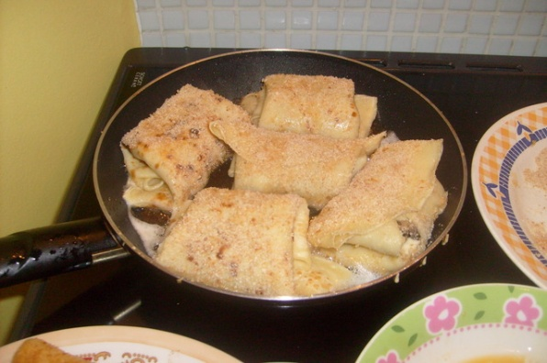
pour la pâte à crêpes
2 oeufs
2 verres de 25 cl de farine
2 verres de 25 cl de lait 1 pincée de sel
pour la farce
500 g de champignons 1 oignon sel poivre ghee
gruyère râpé 1 oeuf battu chapelure
Faire la pâte à crêpes, en mélangeant TOUS les ingrédients :2 oeufs, 500 g. de farine, 500 ml. de lait, 1 pincée de sel, jusqu'à obtention une pâte homogène. Dans une poêle chauffer le ghee et cuire les crêpes, attention de ne pas cuire trop : il faut que les crêpes soient élastiques car elles repasseront après à la poêle.
Ensuite on fait la farce. Préparer les champignons, les laver ou enlever la peau, couper en petits morceaux (on peut les râper sur la râpe à légumes). Eplucher l'oignon, couper finement. Dans une poêle chauffer l'huile et faire cuire les champignons avec l'oignon, sel, poivre.. Quand ils sont cuits mettre la farce sur chaque crêpe, saupoudrer les champignons de gruyère râpé et rouler comme sur les photos.
Faire chauffer du ghee dans une poêle. Dans un petit récipient battre un oeuf et dans un deuxième mettre la chapelure. Passer chaque crêpe dans l'oeuf battu de chaque côté et ensuite dans la chapelure des deux côtés aussi puis faire dorer les crêpes panées des deux côtés dans la poêle.

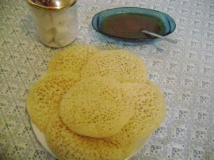
Recette Beghrir (crêpes aux mille trous) (Maroc) 36 avis - Note : 4/5 ( pour 12 personnes )
- 1 bol de farine
- 1 bol de semoule fine
- 2 bols d'eau tiède
- 1 cuillère à soupe de levure boulangère
- 1 sachet de levure chimique
- 1 cuillère à café de sel
- 1 oeuf
- Préparation : 20 mn Repos : 30 mn
- Cuisson : 30 mn

1 Tamiser les ingrédients secs, puis ajouter l'oeuf, les deux levures, enfin l'eau tiède, mélanger au fouet puis verser dans le mixeur, bien mixer et laisser lever pendant 30 minutes. Passé le temps de pause, une mousse se forme à la surface, bien mélanger avec une louche en soulevant le mélange.
2 Mettre à chauffer une poêle anti adhésive, essuyer avec un bout de coton imbibé d'huile. Commencer à cuire en versant la quantité d'une petite louche.
3 Il ne faut pas trop cuire, le dessous de la crêpe doit être à peine doré, le beghrir se cuit d'un seul côté.
4 Dès que l'on voit les petits trous se former et que la pâte est cuite, enlever et disposer sur une serviette propre.
Séparer les crêpes, pour ne pas qu'elles se collent entre elles.
5 … au dernier moment servir avec du beurre fondu, du miel ou de la confiture.

